金沙社区开展“民族团结一家亲·浓情端午粽连心”活动
又是一年端午到，又是一季棕米香。2024年6月7日，金沙社区党委在社区四楼活动室开展“民族团结一家亲·浓情端午粽连心”主题活动，邀请辖区居民、党员参与其中，感受传统节日的文化氛围。
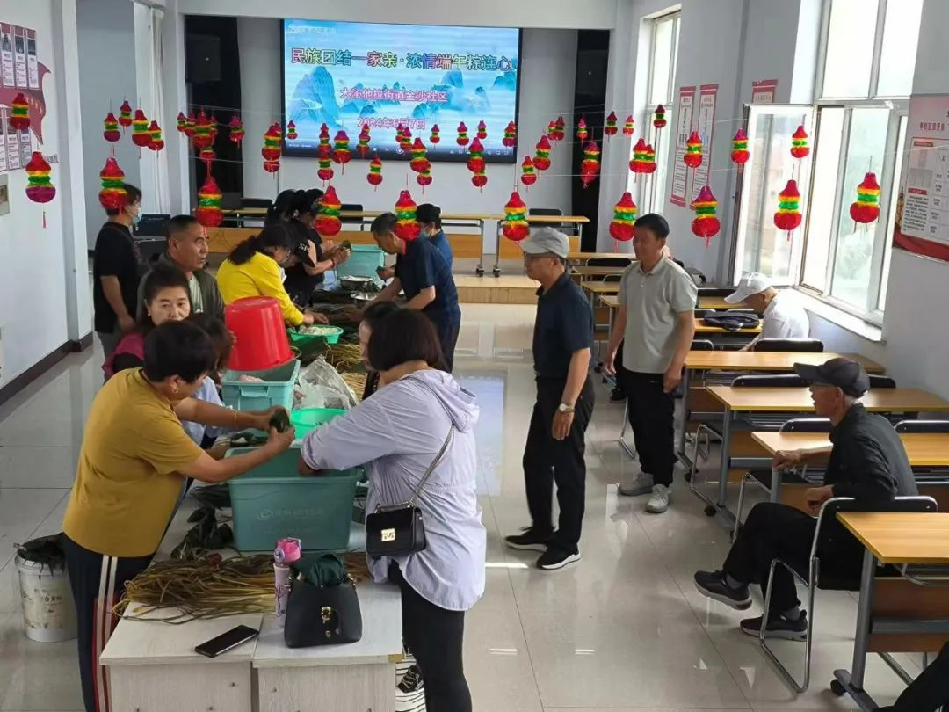
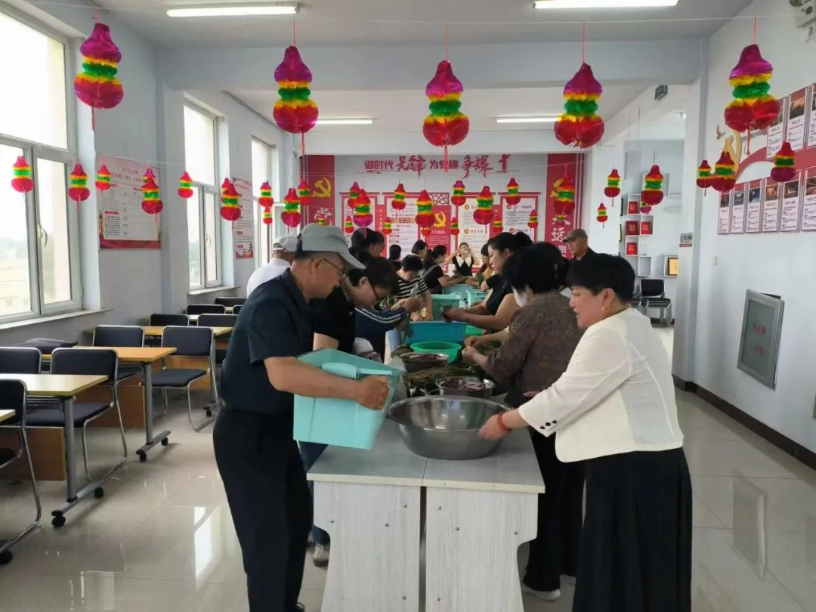
“先把粽叶卷成一个漏斗状，再放入米和一颗蜜枣，绳子一定要扎紧一点......”活动现场，有包粽子丰富经验的居民率先挽起袖子，拿出自己的“看家本领”，折好粽叶，填米、裹粽、绑线一气呵成。没一会儿的功夫，一片片清香的粽叶、一粒粒晶莹的糯米，在一双双巧手下变成了一只只玲珑可爱、造型别致的诱人粽子。其他人在这位居民的引领下，也很快学会了如何去包好一个个美味的粽子。现场洋溢着一片欢乐祥和的氛围，浓浓的节日气氛拉近了彼此的心。
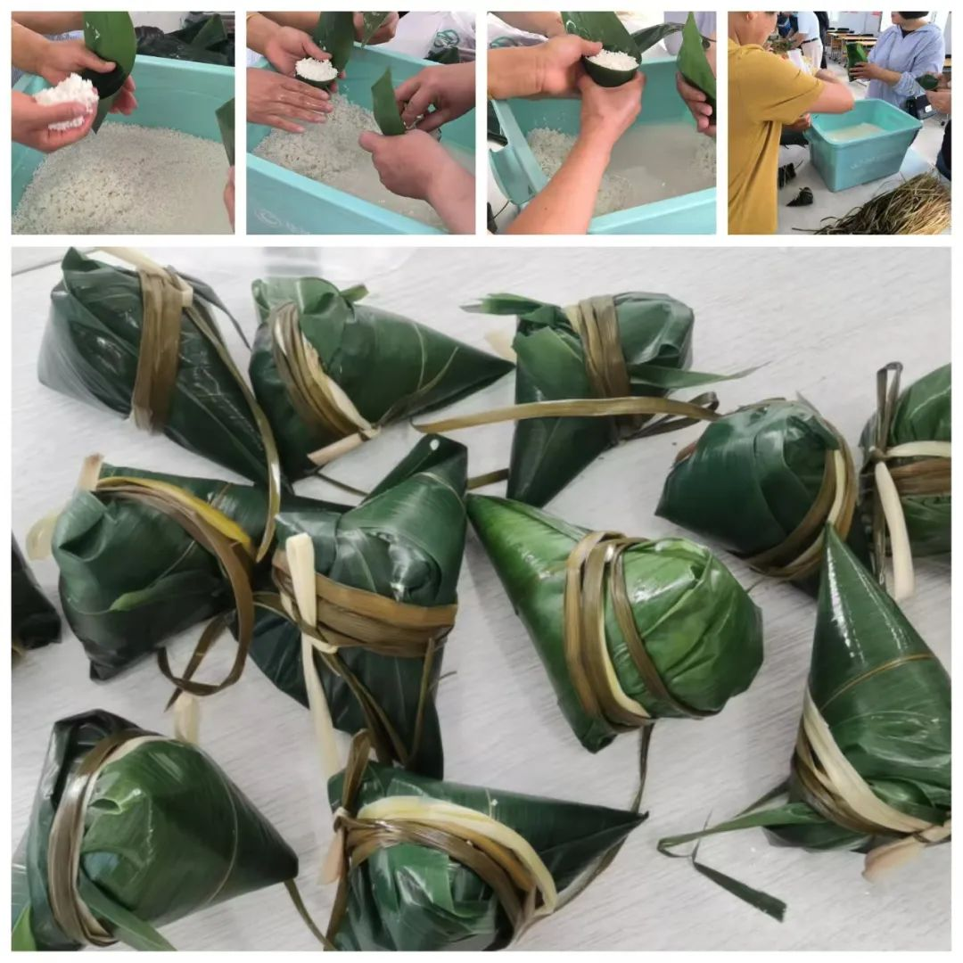
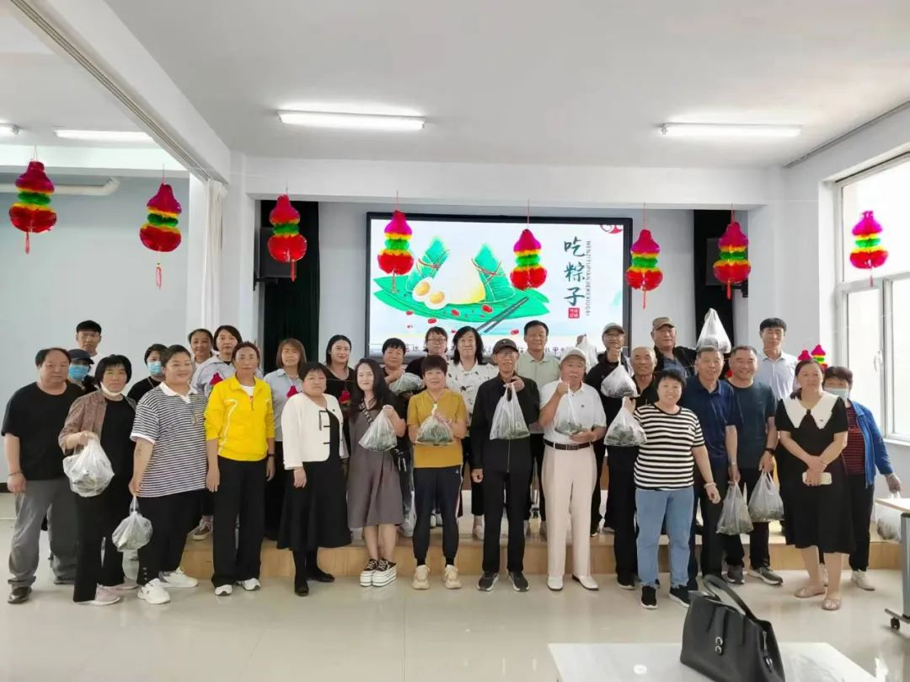
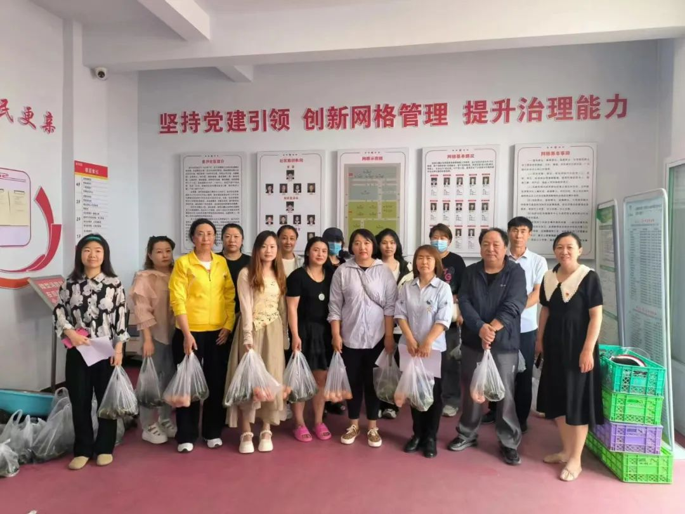
活动结束后，社区党委书记胡萨仁高娃提着粽子、鸡蛋、米面送到辖区困难家庭、孤寡老人、空巢老人以及行动不便的老党员家中，让他们一起享受节日氛围，并亲切慰问他们的身体状况、生活近况，也为他们送上节日的祝福，共同感受到社区的温馨及关爱，以实际行动把党组织的关怀与温暖送到他们的心坎上。
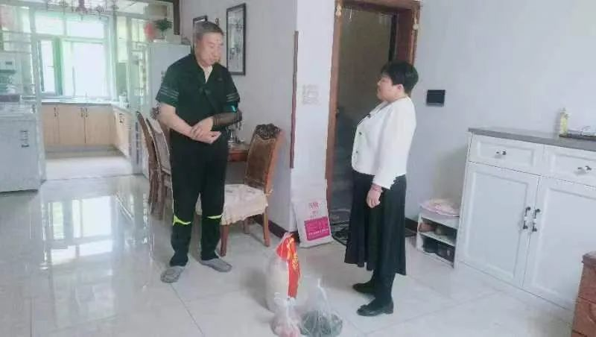
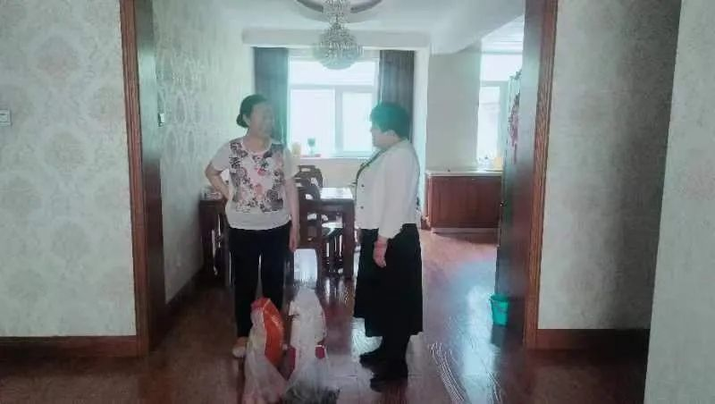
本次端午节活动，让居民在轻松愉悦的氛围中感受传统节日的魅力，感受传统文化的丰富内涵，增进社区与居民之间、居民邻里之间的感情，进一步营造了健康、快乐、和谐的社区环境氛围，增加了社区的凝聚力

